Terapie bolesti – analgezie
Bolest je subjektivně vnímaný pocit a každý ji vnímá jinak. Bolest na bojišti můžeme vyhodnotit jako mírnou, střední a silnou.

AUTOINJEKTOR MORFIN

- opiát (silné analgetikum – potlačující bolest);
- účinná látka Morfin 10 mg nebo 20 mg
- opakovaná dávka je u Morfin 10 mg (další autoinjektor) po 2 hodinách u dospělého, Morfin 20 mg po 4 hodinách
- druh aplikace – i.m. (intramuskulární – do svalu).
Zásady aplikace:
- u raněných, kteří jsou při vědomí (bez poruch vědomí);
- nejčastěji poranění kostí či svalů;
- bez dechové tísně;
- přes oblečení – pozor na kapsy, švy, a podobně;
- přitisknout na daném místě na těle, odstranit pojistku a zmáčknout proti tělu;
- ponechat přidržené nejlépe 10 sekund (nutné pro úplnou aplikaci účinné látky do svalu);
- nezapomenout zaznamenat podání, popřípadě přilepit na končetinu a transportovat s vojákem
- voják po aplikaci opiátů je vyřazen z boje a měl by být i odzbrojen.
Kdy neaplikujeme:
- poranění hlavy s poruchou vědomí
- šok se změnou stavu vědomí
- dechová tíseň, poranění hrudníku s dechovými obtížemi
- frekvence dýchání pod 8 dechů/min

Místa aplikace:

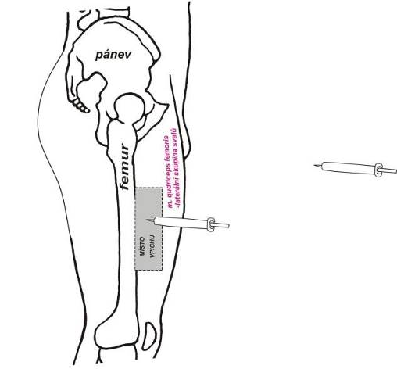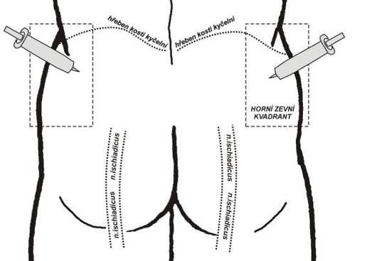

Použití autoinjektoru:

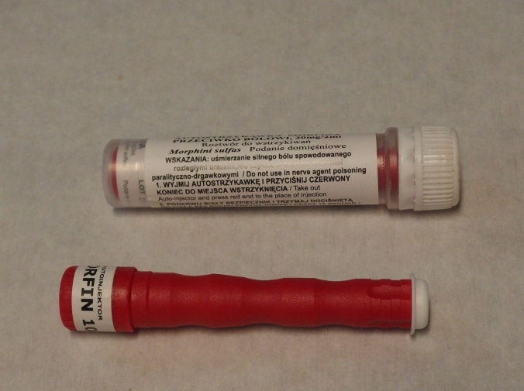
Autoinjektor v ochranném pouzdře
Pojistka
Jehla

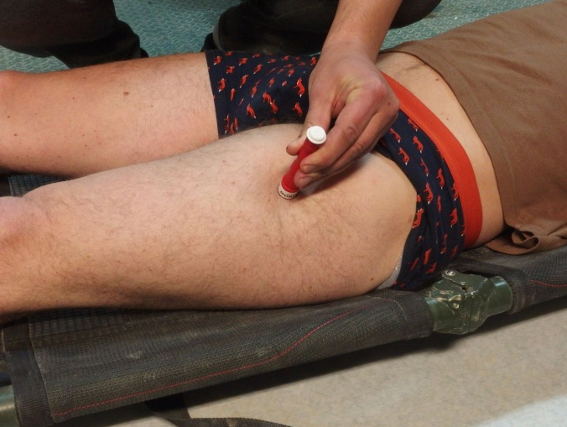  I.  II.  III. | 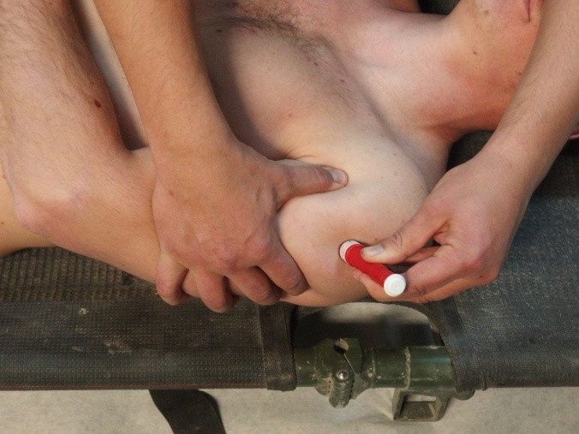  Deltový sval
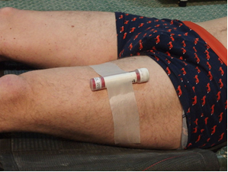 | 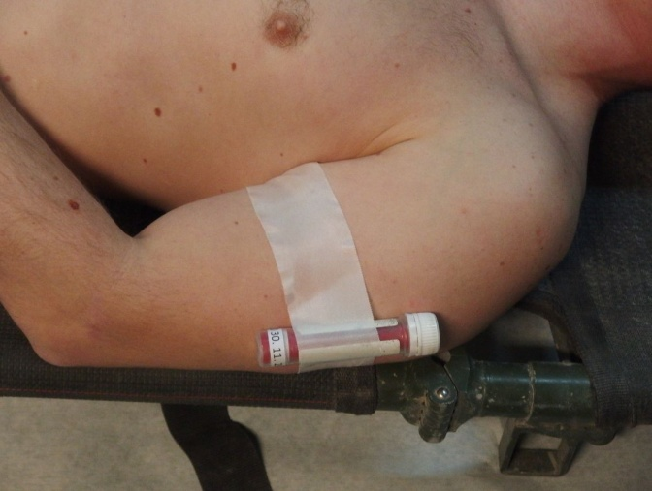  Deltový sval

- Pokud zraněný může polykat, zkontroluj, zda užil tablety proti bolesti z INLEK - Paralen 500mg 2 tbl., Apo-Meloxicam 15mg 1 tbl. Pokud hodnotí bolest, před užitím tablet, jako mírnou nebo střední je to dostatečné.
- Pokud zraněný nemůže polykat, nebo pokud zraněný ohodnotí bolest jako silnou a/nebo bolest narušuje jeho schopnost bojovat a zároveň zraněný:
- NEMÁ šok a dechovou tíseň nebo,
- NENÍ přítomno významné riziko rozvoje šoku a dechové tísně,
pomož mu užít Fentanyl Lozenge 400mcg („lízátko“) z INLEK. Zkontroluj zda „lízátko“ umístil mezi dáseň a tvář a pouč zraněného, aby „lízátko“ nežvýkal. Zranění, kteří užijí Fentanyl Lozenge odzbroj!
Před podáním Fentanyl Lozenge zaznamenej AVPU. Bedlivě sleduj dýchání a stav oběhu zraněného. Jako bezpečnostní opatření je vhodné přilepit „tyčku lízátka“ pod tahem připevnit ke stejnokroji zraněného, nebo taktické vestě.
Zhodnoť stav zraněného po 15min, při trvání kruté bolesti může zraněný užít další Fentanyl Lozenge 400mcg, které umístí pod druhou tvář. Pokud bolest ustoupí nebo se výrazně sníží, zkontroluj, zda zraněný „lízátko“ vyjmul z dutiny ústní.
Bedlivě sleduj stav zraněného!

